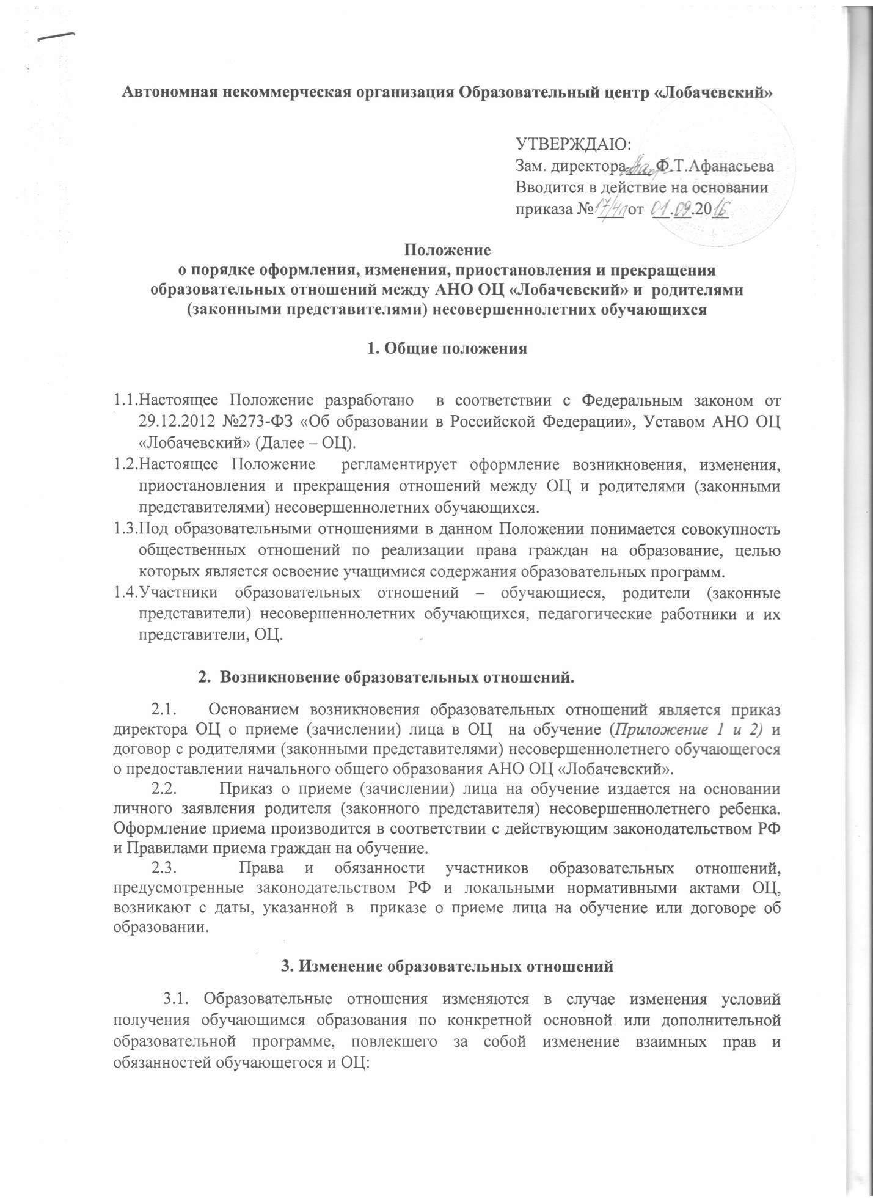

- переход на обучение по индивидуальному учебному плану;
- переход на обучение на дому;
- переход на обучение по другой образовательной программе.
3.2. Образовательные отношения могут быть изменены:
- по инициативе родителей (законных представителей) несовершеннолетнего обучающегося на основании заявления, поданного в письменной форме;
- по инициативе ОЦ в случае неудовлетворительного результата промежуточной аттестации обучающегося в форме семейного образования;
- по соглашению участников образовательных отношений.
3.3. Основанием для изменения образовательных отношений является приказ директора ОЦ и (или) дополнительное соглашение к договору об образовании.
3.4. Права и обязанности участников образовательных отношений, предусмотренные законодательством об образовании и локальными нормативными актами школы, изменяются с даты, указанной в приказе или дополнительном соглашении к договору об образовании.

4. Прекращение образовательных отношений

4.1. Образовательные отношения прекращаются в связи с отчислением обучающегося из ОЦ:
- в связи с получением начального общего образования (завершением обучения в ОЦ);
- досрочно по основаниям, установленным в п.4.2. настоящего Положения.
4.2. Образовательные отношения могут быть прекращены досрочно в следующих случаях:
1) по инициативе и на основании письменного заявления родителей (законных представителей) несовершеннолетнего обучающегося (Приложение 5) в случае перевода обучающегося для продолжения освоения образовательной программы в другую организацию, осуществляющую образовательную деятельность;
2) по обстоятельствам, не зависящим от воли родителей (законных представителей) несовершеннолетнего обучающегося и ОЦ, в том числе в случаях ликвидации организации, осуществляющей образовательную деятельность, аннулирования лицензии на осуществление образовательной деятельности;
5) по решению суда;
6) в связи с расторжением (прекращением) договора.
4.3. Досрочное прекращение образовательных отношений по инициативе родителей (законных представителей) несовершеннолетнего обучающегося не влечет для него каких-либо дополнительных, в том числе материальных, обязательств перед ОЦ, если иное не установлено договором об образовании.
4.4. Основанием для прекращения образовательных отношений является приказ об отчислении обучающегося из ОЦ или факт расторжения (прекращения) договора об образования.
Права и обязанности участников образовательных отношений, предусмотренные законодательством об образовании и локальными нормативными актами ОЦ, прекращаются с даты, указанной в приказе об отчислении, либо с даты расторжения (прекращения) договора.
4.5. При досрочном прекращении образовательных отношений ОЦ в трехдневный срок с даты приказа об отчислении обучающегося, либо с даты расторжения (прекращения) договора, отчисленному лицу выдается справка об обучении или о периоде обучения по образцу, установленному ОЦ (см. Приложение 3 и 4).

5. Приостановление образовательных отношений
5.1. Образовательные отношения могут быть приостановлены в случае длительного отсутствия обучающегося на учебных занятиях по инициативе родителей (законных представителей) несовершеннолетнего обучающегося по следующим причинам:
- нахождение в оздоровительном учреждении;
- продолжительная болезнь;
- длительное медицинское обследование;
- иные семейные обстоятельства.
5.2. Образовательные отношения могут быть приостановлены в случае длительного отсутствия обучающегося на учебных занятиях по инициативе ОЦ по причине невозможности установления местонахождения обучающегося в связи с выездом за пределы г.Казани без предварительного уведомления ОЦ.
5.3. Приостановление образовательных отношений, за исключением приостановления образовательных отношений по инициативе ОЦ, осуществляется по письменному заявлению родителей (законных представителей) несовершеннолетнего обучающегося, с учетом сохранения оплаты за услуги ОЦ. В заявлении указывается причина приостановления образовательных отношений.
5.4. Приостановление образовательных отношений оформляется приказом директора ОЦ или дополнительным соглашением к договору.
5.5. Образовательные отношения приостанавливаются на срок, указанный в заявлении родителей (законных представителей) несовершеннолетнего обучающегося, либо, в случае приостановления образовательных отношений по инициативе ОЦ – до устранения причины, послужившей основанием для приостановления образовательных отношений.
5.6. Права и обязанности обучающегося, предусмотренные законодательством об образовании и локальными нормативными актами школы, приостанавливаются с даты, указанной в приказе, либо с даты, указанной в дополнительном соглашении к договору об образовании.

Приложение 1.
Зачислен(а) в 1кл.  Приказ №_________  от «____» _____20_____ | Директору АНО «ОЦ «Лобачевский»  _____________ от  _____________________________________________  проживающей (его) по адресу: ___________________  _____________________________________________  паспорт______________________________________  кем и когда выдан_______________________________  тел.__________________________________________

Заявление.

Прошу зачислить мою (моего) дочь (сына) _____________________________________
в 1 класс в АНО «ОЦ «Лобачевский» для содержания, воспитания и обучения по программам начального общего образования .
Дата рождения ребёнка ________________________________________________________
Проживает по адресу __________________________________________________________
Наличие серьезных хронических заболеваний или справки на обучение на дому (указать эти особенности обучения ребенка)_______________________________________

С уставом, лицензией на право ведения образовательной деятельности, свидетельством о государственной аккредитации, перечнем образовательных программ, реализуемых в ОЦ, локальными актами, регламентирующими организацию и осуществление образовательной деятельности, правами и обязанностями обучающихся ОЦ «Лобачевский», ознакомлен(а).

К заявлению прилагаю
- медицинскую карту ребенка.

Сведения о родителях:
Отец__________________________________________________________________
Место работы отца______________________________________________________
Мать__________________________________________________________________
Место работы матери____________________________________________________

С уставом, лицензией на право ведения образовательной деятельности, свидетельством о государственной аккредитации, образовательными программами и локальными актами, регламентирующими организацию и осуществление образовательной деятельности, правами и обязанностями обучающихся ОЦ «Лобачевский», ознакомлен(а).

« »__________________20 г. _________________ _____________________
(подпись) (расшифровка подписи)

Приложение 2.
Зачислен(а) в ___кл  Приказ №_________  от «____» _____20_____ | Директору АНО «ОЦ «Лобачевский»  ___________________ от  _____________________________________________  проживающей (его) по адресу: ___________________  _____________________________________________  паспорт______________________________________  кем и когда выдан_______________________________  тел.__________________________________________

Заявление.

Прошу зачислить мою (моего) дочь (сына) _____________________________________ в ___ класс в АНО «ОЦ «Лобачевский» для содержания, воспитания и обучения по программам начального общего образования в порядке перевода из___________________________________________________________________________
Дата рождения ребёнка ________________________________________________________
Проживает по адресу __________________________________________________________
Наличие серьезных хронических заболеваний или справки на обучение на дому (указать эти особенности обучения ребенка)_______________________________________

С уставом, лицензией на право ведения образовательной деятельности, свидетельством о государственной аккредитации, перечнем образовательных программ, реализуемых в ОЦ, локальными актами, регламентирующими организацию и осуществление образовательной деятельности, правами и обязанностями обучающихся ОЦ «Лобачевский», ознакомлен(а).

К заявлению прилагаю
- медицинскую карту ребенка.
- личное дело;
- выписку из классного журнала.

Сведения о родителях:
Отец__________________________________________________________________
Место работы отца______________________________________________________
Мать__________________________________________________________________
Место работы матери____________________________________________________

С уставом, лицензией на право ведения образовательной деятельности, свидетельством о государственной аккредитации, образовательными программами и локальными актами, регламентирующими организацию и осуществление образовательной деятельности, правами и обязанностями обучающихся ОЦ «Лобачевский», ознакомлен(а).

« »__________________20 г. _________________ _____________________
(подпись) (расшифровка подписи)

Приложение 3
Справка об обучении
Данная справка выдана____________________________________________________
(фамилия, имя, отчество)
дата рождения «___» _________ _____г.
в том, что он(а) с «___»___________20___г. по «___» ___________ 20___ г. обучался (обучалась) в Автономной некоммерческой общеобразовательной организации «Образовательный центр «Лобачевский» по образовательным программам начального общего образования и получил(а) по учебным предметам, курсам, дисциплинам следующие отметки (количество баллов):

№ п/п | Наименование учебных предметов, курсов, дисциплин | Годовая  отметка за последний год обучения | Итоговая отметка | Отметка, полученная на промежуточной аттестации или количество баллов по результатам ЕГЭ
1 | 2 | 3 | 4 | 5

Директор __________ _______________________
(подпись) (ФИО)

Дата выдачи «___» ___________ 20____г.

(М.П.)
Приложение 4

Справка о периоде обучения
Данная справка выдана_______________________________________________________
(фамилия, имя, отчество)
дата рождения «___» _________ _____г.
в том, что он(а) с «___»___________20___ г. по «___» __________ 20___ г. обучался (обучалась) в Автономной некоммерческой общеобразовательной организации «Образовательный центр «Лобачевский» по образовательным программам начального общего образования и получил(а) по учебным предметам, курсам, дисциплинам следующие отметки (количество баллов):

№ п/п | Наименование учебных предметов, курсов, дисциплин | Отметки за 20___-20___ учебный год ( _____ класс)
№ п/п | Наименование учебных предметов, курсов, дисциплин | 1 четверть | __ четверть | __ четверть | Текущие отметки за __четверть
1 | 2 | 3 | 4 | 5 | 6

Директор __________ _______________________
(подпись) (ФИО)

Дата выдачи «___» ___________ 20____г. регистрационный №______

(М.П.)
Приложение 5.
Отчислена (а) из ___кл  и ГПД  Приказ №_________  от «____» _____20_____ | Директору АНО «ОЦ «Лобачевский»  ______________ от  _____________________________________________  проживающей (его) по адресу: ___________________  _____________________________________________  паспорт______________________________________  кем и когда выдан_______________________________  тел.__________________________________________

ЗАЯВЛЕНИЕ
Прошу отчислить мою (моего) дочь (сына) _____________________________________ из___ класса и группы продленного дня АНО «ОЦ «Лобачевский» в связи с _____________________________________________________________________________

Дата рождения ребёнка ________________________________________________________

«___» _____________ 20____ г.
 |  | (подпись) |  | (расшифровка подписи)

